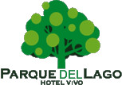
El Hotel Parque del Lago es el hotel elegido por los ejecutivos debido a su atmósfera tradicional de elegancia y calidad. Este es un hotel de moda para sus negocios, localizado a poca distancia del parque La Sabana, conocido como el pulmón de San José, y situado a tan solo unos pasos de centros comerciales, tiendas, museos, teatros, restaurantes, bares y del mismo parque La Sabana. | 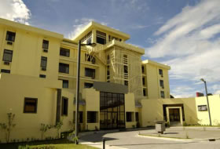
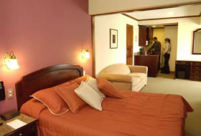 | El Hotel Parque del Lago ofrece todos los servicios y amenidades de un gran hotel, conservando la calidez y el servicio amable de un pequeño hotel boutique. El hotel cuenta con 30 elegantes habitaciones, nueve espaciosas suites y un penthouse, completamente equipados con los más modernos servicios.
Una confortable estadía es complementada con el fino menú Internacional del Restaurante Iconos, con una selecta lista de vinos, y gran variedad de cócteles tropicales, para acompañar sus comidas. | 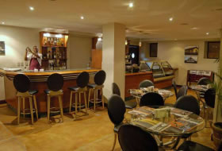
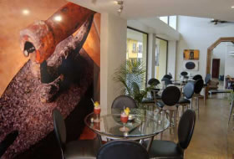 | Las instalaciones del hotel, incluyen un gran parqueo con seguridad las 24 horas, conexión a Internet complementaria (inalámbrica si se solicita), cambio de moneda, transporte desde aeropuerto, servicio de lavandería, servicio a la habitación, sala de reuniones y servicio completo de bar y restaurante.

Tarifas 2009
Enero 01 a Dic. 31, 2008 | Sencilla | Doble
Studio | $ 125,00 | $ 125,00
Superior Room | $ 144,00 | $ 144,00
Executive Room | $ 155,00 | $ 155,00
Junior Suite | $ 160,00 | $ 160,00
Penthouse | $ 350,00 | $ 350,00
Persona adicional |  | $ 30,00
Niños menores de 12 años de edad |  | Gratis
NOTAS:
- Todas las tarifas por habitación por noche.
- Las tarifas no incluyen los impuestos de ley (13%)
- Las tarifas incluyen desayuno buffet completo.

